**УПРАВЛЕНИЕ КУЛЬТУРЫ АДМИНИСТРАЦИИ ГОРОДА ЕКАТЕРИНБУРГА**

Муниципальное бюджетное образовательное учреждение высшего образования

**«ЕКАТЕРИНБУРГСКАЯ АКАДЕМИЯ СОВРЕМЕННОГО ИСКУССТВА»** **(институт)**

**(МБОУ ВО ЕАСИ)**

**Кафедра прикладной информатики**

ДОПУСТИТЬ К ЗАЩИТЕ

Зав. кафедрой

Н.А. Смирнова__________

__________________2022

КУРСОВАЯ РАБОТА

на тему «**Создание инсталляции с применением технологии видеомеппинга для купола исторического парка «Россия – Моя история**»   
направление 09.03.03 Прикладная информатика  
направленность (профиль) подготовки  
«Цифровое искусство»

|  |  |  |
| --- | --- | --- |
| Студент гр. 226 | _______________ | Д.Г. Непомящий |
| Руководитель | _______________ | А.О. Будакова,  старший преподаватель |
| Консультант | ______________ | Н.А. Смирнова  Канд. физ. мат. наук  профессор |
| Нормоконтролер | _______________ | Н.Ю. Сероштанова,  старший преподаватель |

Екатеринбург, 2022

**Содержание**

Введение...................................................................................................................3

Глава 1. Анализ предпроектной ситуации............................................................6

1.1 Описание объекта проектирования.................................................................6

1.2 Анализ целевой аудитории...............................................................................9

1.3 Анализ аналогов проекта................................................................................13

Глава 2. Практическая часть (проектное решение)............................................19

2.1 Дизайн-концепция медиапроекта..................................................................19

2.2 Проектное решение.........................................................................................22

Заключение.............................................................................................................27

Список использованных источников...................................................................29

# **Введение**

**Актуальность.** В настоящее время в Екатеринбургском мультимедийном парке «Россия – Моя история» существует четыре выставки, для разнообразия и введения чего-то нового, необходимо привнести свежий взгляд на возможное использование технологий, которыми обладает данное культурное учреждение. Создание инсталляции с применением технологии видеомеппинга для купола исторического парка «Россия – Моя история» покажет на что способны технологии парка.

Видеомэппинг – популярное, на сегодняшний день, искусство разработки и наложения 3D проекций на всевозможные физические объекты. В качестве такого объекта может выступать любой объект будь то фасад дома, стена или лицо человека. Видеомеппинг получил широкое распространение благодаря доступности цифровых технологий и доступа к обучающим материалам. Инновационные возможности моушнграфики и 3D-моделирования предоставляют уникальную возможность создавать весьма реалистичные и невероятные спецэффекты [1].

Инсталляция на куполе поспособствует притоку как новых посетителей, так и людей, которые уже посещали имеющиеся экспозиции в мультимедийном парке.

**Степень изученности темы.** Поиск новых форм художественной экспрессии всегда был естественным процессом развития искусства. Поэтому неудивительно, что экспансия новых инструментов произошла столь стремительно за последние несколько десятилетий. Об этом пишет FurFur в своей статье «New media art: Гид по искусству будущего» [2]. Причём внедрение новых подходов, подобно матрице, стремится заполнить собой всё арт-пространство.

Н. Б. Кириллова в своей научной статье «Media syudies» в контексте теоретических исследований прикладной культурологии пишет, что нынешняя медиакультура – это интенсивность информационного потока, прежде всего аудиовизуального (ТВ, кино, видео, компьютерные технологии, мобильная связь, сети Интернет, мультимедиа и др.), это средства комплексного освоения человеком окружающего мира в его социальных, нравственных, психологических, художественных, интеллектуальных аспектах [3].

Исходя из сказанного Н. Б. Кириллова дает новому феномену следующее определение: «Медиакультура – это совокупность информационно-коммуникационных средств, выработанных человечеством в ходе культурно-исторического развития, способствующих формированию общественного сознания и социализации личности».

**Проблема:** как создать архитектурный видеомеппинг, используя современные технологии проецирования и 3D моделирования.

**Объект:** процесс создания архитектурного видеомеппинга с использованием технологий цифрового искусства.

**Предмет:** инсталляция с применением технологии видеомеппинга для купола исторического парка «Россия – Моя история»

**Цель**: разработать и создать архитектурный видеомеппинг на куполе исторического парка «Россия - Моя история».

**Задачи:**

* + изучить объект курсовой работы (дать определение видеомеппинга, изучить характеристики, историю, применяемые технологии создания);
  + сделать обзор лучших аналогов в области видеомеппинга с учетом способа реализации и рассматриваемой проблемы;
  + изучить и определить целевую аудиторию мультимедийного парка «Россия – Моя история»;
  + разработать концепцию медиа проекта;
  + разработать визуальную составляющую проекта;
* реализовать проект и продемонстрировать итоговый видеомеппинг в историческом парке «Россия **–** Моя история».

**Методы исследования,** использованные при написании курсовой работы: в процессе исследования использовались такие общенаучные методы, как анализ, синтез, формализация, классификация, моделирование, проектирование; эмпирические – наблюдение, анализ документов.

**Эмпирическая база**: исторический парк «Россия – Моя история»

**Практическая значимость.** Разработка, создание и демонстрация архитектурного видеомеппинга для рекламы парков культуры вносит свой вклад в развитие и распространение уральского медиаискусства, привлекает новую аудиторию в сферу культуры и искусства Екатеринбурга, проектное обоснование может быть полезно другим учреждениям культуры, зрителям и медиахудожникам для изучения процесса и разработки проекта в выбранном направлении.

**Структура работы.** Курсовая работа состоит из введения, двух глав, заключения, списка использованных источников и приложений.

# **Глава 1. Анализ предпроектной ситуации**

# **1.1 Описание объекта проектирования**

На сегодняшний день технологии активно развиваются, они внедряются и используются в различных сферах жизни в том числе в творческом и музейном пространстве. Для создания живописных инсталляций и выставок активно эксплуатируют новые цифровые технологии. В частности, они широко применяются в мультимедийных музеев или в парках цифрового искусства. Парки и музеи используют технологии для передачи в новом формате информации, знаний и впечатлений.

Музеи и галереи интегрируют интерактивные технологии, чтобы изменить способ взаимодействия между зрителями и экспонатами. Виртуальные туры на мобильных устройствах, интерактивные полы и стены, системы мультитач (позволяют посетителям виртуально манипулировать и контролировать контент на экране с помощью движений рук) [4].

Современные авторы, чтобы поразить зрителей, меняют облик художественных произведений используя в своих работах науку и технологии. Зрителю дают возможность погрузиться в трехмерное пространство и взглянуть на привычные вещи с другого ракурса.

Современное искусство дарит иммерсивность и интерактивность зрителю. Science Art, находящийся на стыке художественного и научного, творческого и технологического областях, также позволяет переосмыслить и прочувствовать науку в рамках арт пространства. Своим энтузиазмом и воображением художники показывают, как высокие технологии могут применяться в настоящий момент.

Художественные экспозиции в галереях предназначены для общения с гостями. Галеристы вызывают на диалог зрителя, заставляют обсуждать процесс создания работ с использованием инноваций. Разрушение физических барьеров и привлечение посетителей стать частью процесса **–** выводят музеи и галереи на новый уровень.

Смешение акцентов изменило отношение музея к посетителю, в прошлом никто не интересовался мнением публики, так как основной функцией музея являлось сохранение и изучение. Большое влияние на изменение взаимоотношений оказал научно-технический прогресс: внедрений технологий сделали работу музеев открытой и интересной для посетителя.

По данным официального сайта организации «Россия **–** Моя История» myhistorypark.ru, на 10.03.2021 г. на территории Российской Федерации в различных городах функционирует 23 мультимедийных исторических парков «Россия **–** Моя История». Екатеринбургский мультимедийный исторический парк появился 3 сентября 2017 года. За 2 года с момента открытия (2017-2019) мультимедийный парк «Россия – Моя история. Свердловская область» посетили более 230.000 человек. На базе парка проведено свыше 15.000 экскурсий, весомой частью которых становятся организованные школьные группы.

На постоянной основе в парке действует 4 экспозиции: «Рюриковичи», «Романовы», «От великих потрясений к Великой победе: 1914–1945 гг.» и «Россия – Моя история: 1945–2017». В каждой из экспозиций присутствует региональный контент, разработкой и, дополнением которого, активно занимались екатеринбургские историки и археологи.

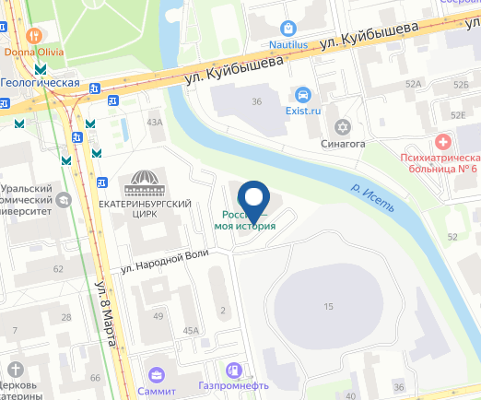  
Рисунок 1. «Россия – Моя История» на карте

Уникальность исторического парка «Россия **–** Моя история» заключается в том, что история России дается здесь панорамно и при помощи современных технологий **–** экспозиции включают в себя сотни единиц мультимедийной техники, кинозалы, интерактивные 3D носители с реконструкцией исторических событий, мультимедийные карты, купол с видеопроекцией, интерактивные панорамы и декорации, сотни метров «живой ленты» истории.

Отличительными чертами проекта являются многочисленные интерактивные решения: от исторических игр, сенсорных экранов, многочисленных проекторов, до трёхмерного моделирования и цифровых реконструкций. Парк активно использует различные современные технологии для передачи нового опыта взаимодействия с экспозициями.

По официальным данным компании Медиалогии за 2020 год, опубликованном в 02.02.2021, лидерами рейтинга по качественному показателю МедиаИндекс в 2020 году стали Государственный Эрмитаж **–** МедиаИндекс составил: 405 206,9, Третьяковская галерея **–** МедиаИндекс составил: 347 591,1 и Музей Победы **–** МедиаИндекс составил: 295 442,5. Исторические парки «Россия – Моя История» заняли шестое место в топе с МедиаИндексов 141 110,6 [5].

Из выше показанных данных, можно сделать вывод, что, даже обладая новыми и интерактивными, в общей сложности парки не вырываются в топ-5 по качественному показателю МедиаИндекса, а остаются на 6-й позиции.

Большое влияние на процесс музейного маркетинга оказывает цифровая коммуникация. Ее использование позволяет выйти за пределы собственного пространства в цифровой виртуальный мир. Пространственная дополненная реальность, также называемая видеомеппингом является решением данной проблемы.

Создание инсталляции с применением технологии видеомеппинга на купол мультимедийного парка, поможет продвижению парка, создав интерес вокруг новой работы и разнообразит имеющиеся экспозиции, а также повысит показатели посещаемости и привлечет новую аудиторию, что в свою очередь, повысит популярность музея.

Видеомеппинг или 3D-mapping (английского video **–** видео и английского mapping – отражение, проецирование) **–** направление в аудиовизуальном искусстве, представляющее собой 3D-проекцию на физический объект окружающей среды с учётом его геометрии и местоположения в пространстве [6]. 3D-видеомэппинг открывает широкие возможности в создании массовых мультимедийных и музыкальные шоу проекции способны преобразить окружающую среду в заданной тематике с помощью цвета, сценариев восприятия, а также воссоздавать голографические проекции исполнителей, данная технология также может применяться в рекламе мультимедийного парка, чем поспособствует привлечению новой и старой аудитории.

Парк выбран не случайно, наличие купола в нем, позволит инсталляции создать эффект погружение и присутствия. Купол из-за своей уникальной формы, дает возможность поэкспериментировать с наполнением и форматом проведения работы.

# **1.2 Анализ целевой аудитории**

Поскольку мультимедийный парк «Россия **–** Моя история. Свердловская область» дает свободу экспериментам, в том числе в создании видеомеппинга на купол, то было принято решение воспользоваться случаем и создать работу-эксперимент. Для создания работы необходимо составить и определить предполагаемый портрет потребителя.

Знание целевой аудитории необходимо для создания арт-продукта, соответствующему ожиданию и интересу потенциального потребителя. Знание потенциального посетителя парка, приводит к пониманию потребностей человека, чего именно он хочет получить или какие эмоции испытать, посетив данную работу.

Ввиду того, что работа будет иметь экспериментальный характер, необходимо проводить анализ аудитории вокруг посетителей выставок современного искусства. Для анализа мы обратились к исследованию аудитории Екатеринбургских выставок за авторством ItsMyCity “Кому современное искусство?”, где исследователи выяснили, что в возрастном отношении на выставки больше всего ходят на выставки люди от 22 до 34 лет, средний возраст посетителей – 29 лет [7]. Также много зрителей в возрасте до 21 года, в основном, это студенты и старшеклассники, интересующиеся искусством. Взрослых (старше 55 лет) не так много, они составляют самую маленькую часть аудитории.

Из представленного выше исследования, нашей целевой аудиторией будут являться посетители парка, горожане, посетители выставок современного искусства и заинтересованные в арт-экспериментах люди. Это люди от 22 до 34 лет, посещающие выставки современного искусства, а также школьники и студенты от 18-21 года. Ядром нашей целевой аудитории будут люди в возрасте от 22 до 34.

Поскольку большинство людей проживает непосредственно в Екатеринбурге был сделан вывод, что арт-продукт, созданный в рамках курсовой работы, заинтересует молодую аудиторию города.

Их главные ценности **–** это получение нового опыта, эмоций, самореализация и благополучие.

Препятствиями могут выступают нехватка свободного времени, затрачиваемое на обучение или работу и финансовое положение, также связанное с нехваткой времени на работу связи с учебой.

Создадим и составим карту эмпатии целевой аудитории:

1. Думаю и чувствую: желание получения новых эмоций, социализации. Стремление быть частью культурной жизни города. Испытывает дискомфорт при отсутствии возможности посещения новых выставок.
2. Вижу: живет в городе Екатеринбург, со множеством культурных учреждений для посещения. Получает информацию о новизне продукта, стремится узнать о нем больше.
3. Слышу: авторитет: социальные сети, родители, сверстники. Сильное влияние окружения на мнение. Открытие новой выставки современного искусства – это возможность испытать, а позже поделиться своим опытом с другими.
4. Говорю и делаю: посещение экспозиций и выставок совмещает с работой или учебой. Интересует культурной стороной своего города, посещает выставки современного искусства, а также мероприятия связанные с темой искусства. Делится впечатлениями о работе со знакомыми и друзьями, рекомендует посетить ее другим людям, в случае если понравилась работа.
5. Болевые точки: нехватка финансов, из-за трат на транспорт и посещения других учреждений культуры, отсутствие времени на хобби. Страх не понять посыл или смысл работы на выставке, из чего возникает конфликт “Нужно ли мне понимать искусство?”, в результате чего посетитель может перестать посещать выставки современного искусства.
6. Успехи и стремления: человек желает узнать больше об искусстве и современных технологиях в искусстве. Стремление связать свою жизнь с творчеством или быть частью него.

.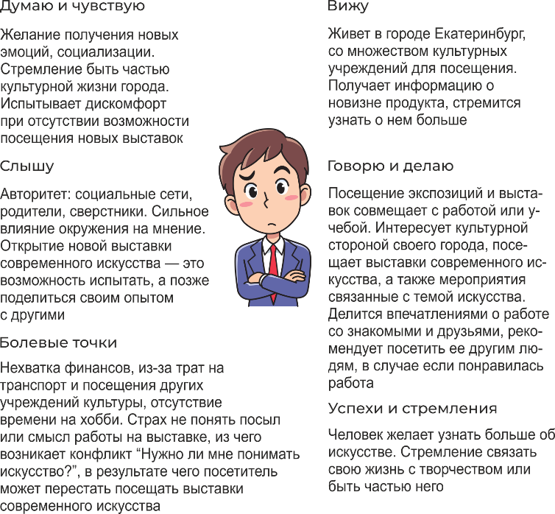  
Рисунок 2. Карта эмпатии

На основе карты эмпатии была создана карта эмоций. Анализируя карту эмоции целевой аудитории, можно сделать вывод о том, что люди будут заинтересованы в появлении нового арт-продукта, в следствии чего они проявят желание посетить работу в парке.

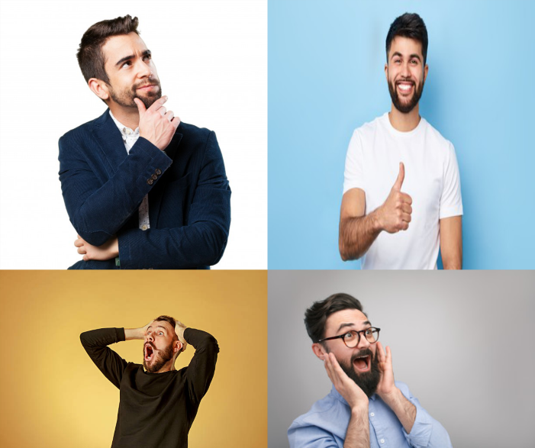  
Рисунок 3. Карта эмоций

Подводя итоги анализа целевой аудитории, можно сделать вывод о том, что ее ядром являются люди от 22-34 лет, которые проявляют интерес к современному искусству. Их главная особенность в том, что развитие культуры и искусства города является одной из приоритетных задач. Стремление связать свою жизнь с искусством они непосредственно участвуют в этом процессе. Для этого люди посещают выставки современного искусства и интересуются культурной стороной своего города.

# **1.3. Анализ аналогов проекта**

Для создания инсталляции необходимо провести анализ аналогов. Для нашего проекта прямыми аналогами будут 3D-проекции на физический объект окружающей среды с учётом его геометрии и местоположения в пространстве представляющее собой купол, косвенными **–** другие применения видеомеппинга и использование цифрового пространства в панорамном формате.

Первым прямым аналогом станет видеомеппинг на купол созданный для Expo 2020 в Дубае под названием «Space Show». Компания Christie, создатель данной работы продемонстрировали передовые технологии лазерной проекции. На огромном куполе в холле Al Wals Plaza сменяли друг друга анимированные изображения. В работе были задействованы до 250 проекторов D4K40-RGB. Мощная техническая база позволила добиться столь поразительного результата. Тема работы была приурочена к космической теме проходящего Expo, а именно «Space Week». Ниже представлены фотографии показанного компанией Christie видеомеппинга на купол (рисунок 4,5).

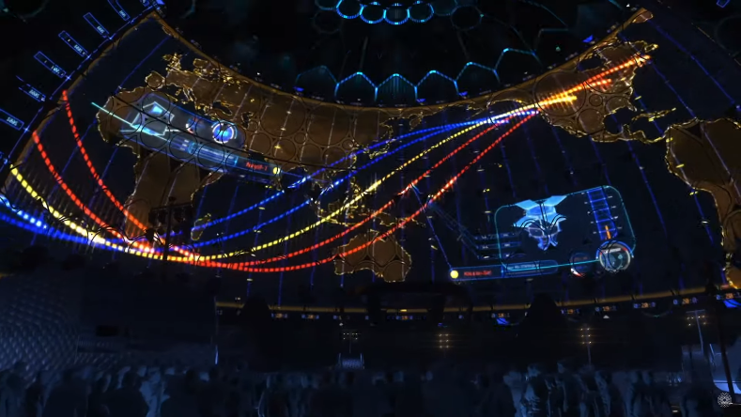  
Рисунок 4. Видеомеппинг на купол от компании «Christie»

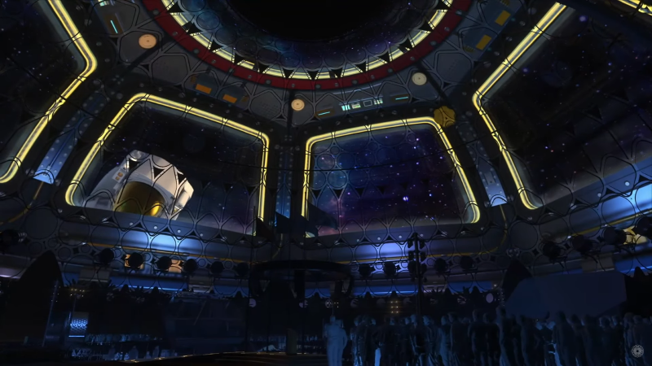  
Рисунок 5. Видеомеппинг на купол от компании «Christie»

Кампания Christie международная кампания в области визуальных технологий. Christie занимается производством передовых в мире проекторов и комплексных систем отображения. Компания признана одной из самых передовой в мире в своей сфере. На сегодняшний день они реализовали более 100 000 решений по всему миру. Создание видеомеппинг для Expo 2020 еще одно подтверждение их. Ниже представлен логотип их кампании (рисунок 6).

  
Рисунок 6. Логотип компании

Миссия и цели Christie: «Наша миссия: Мы внедряем инновации, освещаем и вдохновляем на исключительный опыт. Наше видение: Освещая путь к устойчивому, светлому будущему для всех».

Исследования деятельности «Christie» приводит к следующим выводам:

1. Видеомеппинг представленный на Expo 2020 в Дубае поражает своим техническим исполнением и количеством задействованной аппаратуры. Поскольку работа создана специалистами своей сферы, а те в свою очередь имеют доступ к продвинутым технологиям, они справились с задачей создать яркое представление для посетителей выставки.

2. Стилистика подобрана согласно мероприятию, на котором представляется работа. Динамичная и красочная картинка, а также качество исполнения не оставляет равнодушным даже самого искушенного зрителя.

Вторым прямым аналог является архитектурный видеомеппинг на фасад Политехнического музея, созданный в рамках фестиваля «Круг света», который проходил 20-24 сентября 2019 года.

Московский международный фестиваль «Круг света» **–** ежегодное событие, в рамках которого светодизайнеры и специалисты в области аудиовизуального искусства со всего мира преображают архитектурный облик столицы.

Площадок на фестивале было несколько, одной из которой было здание Политехнического музея. Для зрителей приготовили интересное шоу, состоящее из двух частей: первая рассказывает о прошлом и будущем музея, а вторая посвящена научным открытиям.

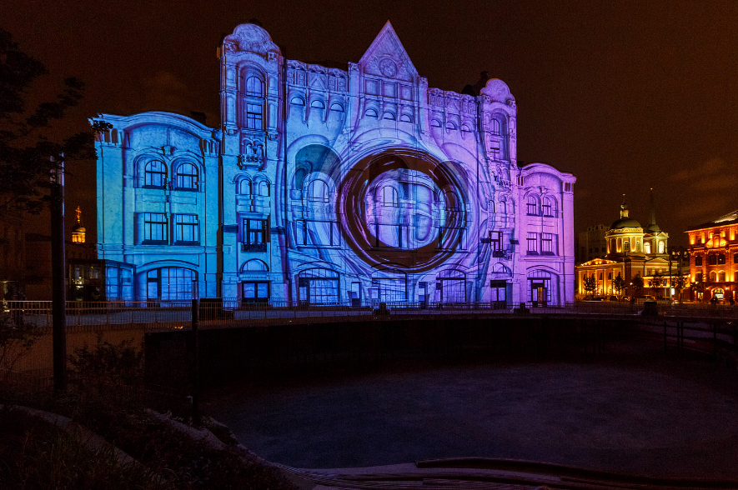  
Рисунок 7. Фестиваль «Круг света»

Третий косвенный аналог – это панорамное видео, созданное игровой студией Ubisoft. Оно представляет собой трейлер к игре For Honor, сделанный в панорамном формате, то есть человек просматривающий трейлер может поворачивать изображение и видеть, что происходит вокруг него. Видео демонстрирует сеттинг, в котором происходят события игры, а зрителю дается возможность окунуться в центр бушующей средневековой битвы (рисунок 8).

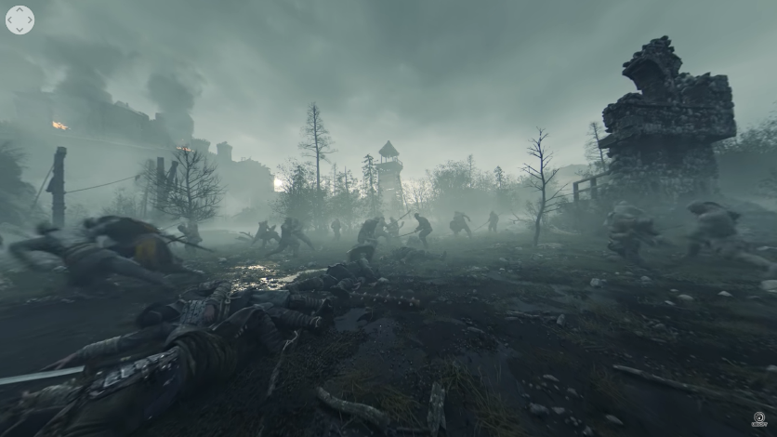  
Рисунок 8. Скриншот из трейлера к игре For Honor

С технической точки зрения, данное видео является отрендеренной анимацией, созданной на собственном движке студии. В последствии, при помощи собственной технологии, оно записывается в панорамном виде. Позже, ролик выкладывается на видео-хостинг Youtube, благодаря его возможности загружать и просматривать панорамные видео. Однако, из-за отсутствия на данный момент возможности обработки обычным пользователем в разрешении 16k, видео, создаваемые для панорамного опыта, обладают низким качеством изображения. Трудности связаны с тем, что просмотр изображения в высоком качестве требуют большие вычислительные мощности, а в данный момент не все могут позволить себе просмотр даже 4k видео. Полученный анализ позволяет сделать следующий вывод:

1. Технология панорамного видео позволяет создавать красочные видеоролики, которые дают шанс получить новый опыт от просмотра. Однако, возможность просмотра видео в высоком разрешении имеют малое количество людей, из-за отсутствия у каждого человека дома мощной вычислительной машины.

2. Стилистика подобрана соответственно времени, в котором происходят события игры. Это серые и грязные тона, связанные с серыми рыцарским обмундированием и полями битвы, что создает атмосферу средневекового побоища.

Четвертым косвенным аналогом является интерактивный пол для детского сада, созданный «Гефест Проекция». Интерактивный пол это один из продуктов видеомеппинга, который реагирует на любое внешнее воздействие. Интерактивный пол используется в развлекательных и образовательных целях. При этом образовательный процесс проходит в формате игры.

Образовательные проекции считывают движение ребенка и соответственно реагируют на него. Так, например, появляются изображения различных животных, а ребенку предлагают посчитать их число, затем кликнуть на картинку зверя, чтобы показалась цифра с их количеством.

Для создания такого интерактивного пола требуются проектор, ноутбук, специально ПО и датчики движения. Эта система может быть простой с одним проектором, так сложной с двумя или тремя. Управление происходит двумя способами: через веб-интерфейс или специальное ПО.

Обновление инструментов для обучения, для нынешних детей является необходимостью, а интерактивный меппинг является способом достижения цели. Проблемой может выступать стоимость на покупку дорогостоящего оборудования и ПО.

Входе анализа аналогов были рассмотрены как зарубежные, так и отечественные технологии. Стоит выделить то, что в каждом примере выявлены достоинства и недостатки разных вариантов использования технологии. Достоинства зарубежных и отечественных аналогов схожи: техническое исполнение, профессионализм, а также красочность и насыщенность работ.

К основным проблемам можно отнести: дорогостоящее оборудование, сложность в создании работ для представления, нужно учитывать множество технических факторов и необходимы умения пользоваться требующимся ПО для работы, а также особенности помещения, где можно реализовать свои проекты. Из анализа главы можно подвести следующие итоги:

1. Большое влияние на процесс музейного маркетинга оказывает цифровая коммуникация. Ее использование позволяет выйти за пределы собственного пространства в цифровой виртуальный мир. Но даже обладая новыми и интерактивными технологиями мультимедийные исторические парки «Россия **–** Моя История» не находятся в позиции популярных музеев. Создание инсталляции с применением технологии видеомеппинга на купол мультимедийного парка, поможет продвижению парка, создав ажиотаж вокруг новой работы и разнообразит имеющиеся экспозиции, а также повысит показатели посещаемости и привлечет новую аудиторию, это в свою очередь, повысит популярность музея.
2. По итогам анализа целевой аудитории, можно сделать вывод, что ядром целевой аудитории являются люди от 22-34 лет, которые проявляют интерес к современному искусству. Их главная особенность в том, что развитие культуры и искусства города является одной из приоритетных задач, и они непосредственно участвуют в этом процессе.
3. Анализ аналогов позволил выделить основные черты успешного видеомеппинга. Это знание технической базы для создания арт-продукта, а чтобы привлечь зрителя работа должна быть красочной и насыщенной.

# **Глава 2. Практическая часть (проектное решение).**

# **2.1 Дизайн-концепция медиапроекта**

Легенда: мультимедийный исторический парк «Россия – Моя История» в своих экспозициях активно использует современные технологии. Парк провел уже свыше 15000 экскурсий, а имеющиеся работы постоянно дополняются екатеринбургскими историками и археологами. «Россия – Моя История» обладает высоким уровнем цифровой коммуникации. Также мультимедийный исторический парк выступает площадкой для различных конференций и лекций.

Проектная цель **–** создание инсталляции с применением технологии видеомеппинга на купол мультимедийного исторического парка «Россия – Моя История» для повышения посещаемости и привлечения новой аудитории.

Проектные задачи:

1. Разработать концепт авторского продукта.
2. Разработать визуальную составляющую проекта.
3. Создать контент для видеомеппинга.
4. Продемонстрировать работу аудитории.

Генеральной идея – это создать эмоциональные качели при помощи видеоряда на куполе. Благодаря куполу и его эффекту погружения можно получить большую эмоциональную отдачу от работы. Именно погружение в сам видеомеппинг позволит зрителю обрести новый опыт, к тому же играя на эффекте эмпатии и единстве мысли люди почувствую от работы нечто большее чем просто просмотра визуального ряда. Для этого будут записаны игры в панорамном виде, поскольку для полноценной, корректной демонстрации работы необходимо иметь соответствующий материал.

Коммуникация с аудиторий происходит с помощью технических средств таких как ноутбук и проектора с линзой FishEye. На ноутбуке устанавливается соответствующее ПО, благодаря нему можно настроить изображение на купол, регулируя каждый параметр вручную. Для купола нужен в свою очередь необходим лазерный проектор, который позволит в высоком разрешении проецировать видеоряд на купол. Прибегая к помощи специальной линзы FishEye, проектор получает способность выводить картинку не в простую плоскость, а превращать ее в круг. Именно подобное техническое взаимодействие дает возможность увидеть работу под другим углом.

Инсталляция предполагает двустороннее взаимодействие, используя цифровые каналы. Человек заходит на сайт учреждения культуры или узнает о выставке при помощи социальных сетей. Доступ к ним осуществляется при помощи телефона, планшета или другого цифрового устройства. После получения информации о работе, потенциальный посетитель ожидает получить от нее определенные эмоции. Видеомеппинг нацелен на получение духовно-чувственной эйфории, которая начнет контрастировать с противоречивым чувством ненависти, любви и осознании собственного я в этом мире.

Всю необходимую технику предоставит технический отдел мультимедийного исторического парка «Россия – Моя История», использоваться же будет личный ноутбук.

Визуальный ряд будет состоять из игрового процесса нескольких игр, записанного программой захвата экрана OBS Studio. Затем весь материал монтируется в программе Adobe Premiere Pro. Игры по стилистике выбраны разные, но они должны соответствовать общему тону всей работы.

Разработка медиапроекта. Перед записью через программу OBS необходимо выставить важные параметры, а именно:

1. Базовое разрешение.
2. Выходное разрешение.
3. Фильтр масштабирования.
4. Общие значения FPS.
5. Частота дискретизации.
6. Рендер.
7. Цветовой формат.
8. Цветовое пространство.
9. Цветовой диапазон.
10. Формат записи.
11. Кодировщик.
12. Управление битрейтом.
13. Битрейт.

Позже, все записанное в OBS Studio отправляется на монтирование в специальный видеоредактор Adobe Premiere Pro. В Adobe Premiere Pro также необходимо выставить соответствующие параметры эпизода, а именно:

1. Режим редактирования.
2. Ось времени.
3. Размер кадра.
4. Пропорции пикселя.
5. Частота дискретизации.

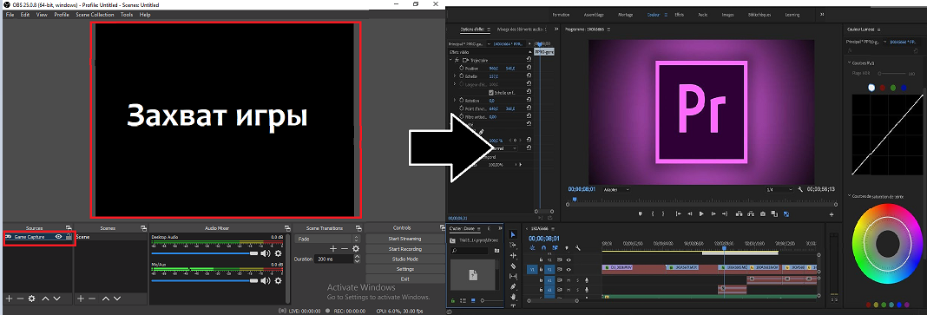  
Рисунок 10. Пример работы с приложениями

Система взаимодействия. Зрители лежат или стоят и смотрят на проецируемый на купол видеомеппинг.

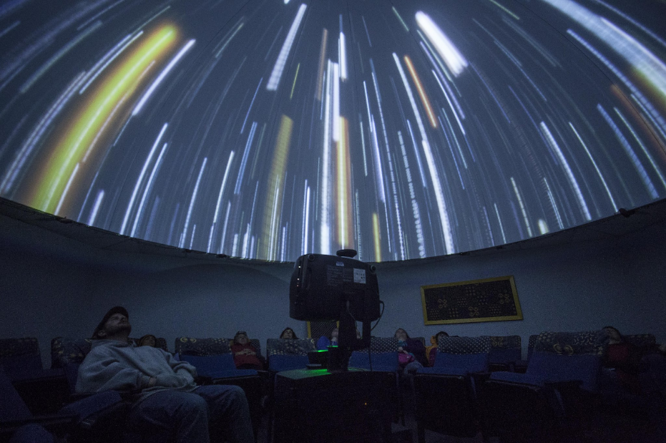  
Рисунок 11. Система взаимодействия со зрителем

Прототипом стало тестовое видео, которое было смонтировано в процессе освоения технологии.

Итогом проектного решения станет видеоряд в формате панорамы, состоящий из игровых моментов в 360 градусах. Моменты будут подобраны так, чтобы зритель после увиденного ощущал соответствующие эмоции. Далее все подобранные видео фрагменты монтируются в полноценный видеоролик. В конце все это выводится на купол парка в виде видеомеппинга.

Из-за отсутствия необходимых производительных мощностей и из-за преждевременного окончания демоверсии специального ПО создание контента в виде 360 не было реализовано.

# **2.2 Проектное решение**

Проектное решение было разработано на основе концепции. В соответствии с представленной целью был разработан визуальный ряд. В него входят игровые катсцены из трех разных игр с моментами, которые точно позволят получить необходимый спектр эмоций. Для этого были выбраны следующие игры:

1. Breathedge **–** игра сатира про советский космос;
2. We Happy Few **–** игра, где сценой выступает ретрофутуристический город альтернативной Англии 1960-х;
3. Cyberpunk 2077 **–** игра жанра киберпанк действия, которой происходят в мегаполисе будущего Найт-Сити.

Разберем выбор игр подробнее.

Breathedge была выбрана первой игрой, для создания чувства комичности происходящего, чтобы у зрителя сначала не создавалось никакой тревоги. По сюжету главный герой везет на похороны безжизненное тело своего деда. К несчастью, траурный полет оборачивается трагедией, и герой остается один в пустоте космоса.

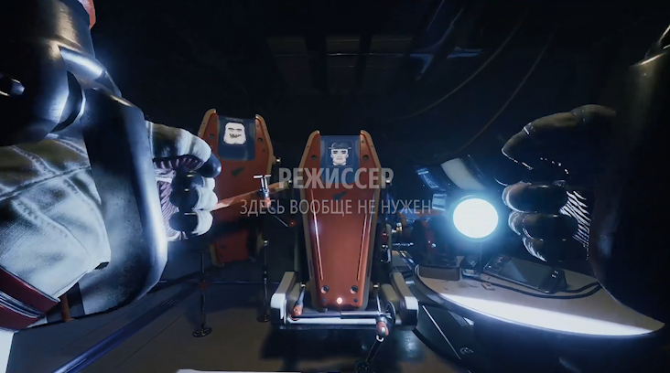  
Рисунок 13. Скриншот из игры «Breathedge»

Странные роботы с искаженным языком допрашивают космонавта, который отправлялся с курицей хоронить в космосе любимого деда. Сама завязка не вызывает жути, а только эмоцию нелепости всей ситуации.

Далее градус повышается, герой по имени Артур оказывается одним из новостных редакторов в ретрофутуристичной Британии 1960-х годов, который случайно вспоминает свое с братом трагичное прошлое, а далее раскрывается суть всего мира игры. Люди всей страны имеют промытое властью сознание, они потребляют таблетки, изменяется восприятие реального мира. Идея показать данную игру в том, чтобы вызвать у зрителя желание не бежать от правды и показать, каким будет мир, если в нем не будем место чистому разуму.

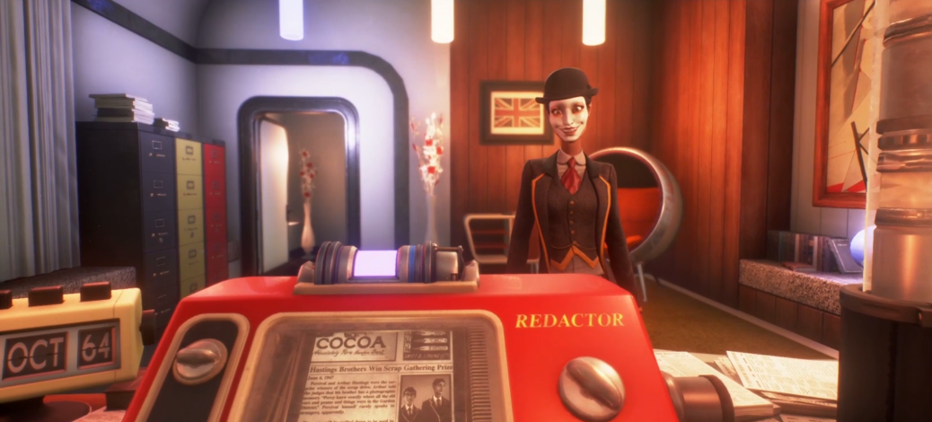  
Рисунок 14. Скриншот из игры «We Happy Few»

Заключительной игрой выбран Cyberpunk 2077. Цель продемонстрировать технологичное исполнение и виды, предоставляемые игрой.

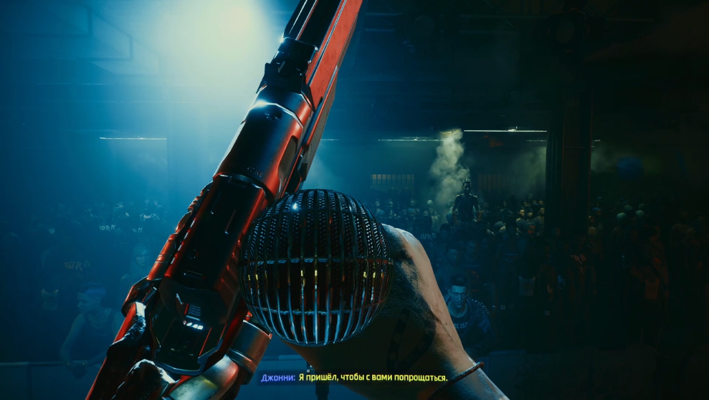  
Рисунок 15. Скриншот из игры «Cyberpunk 2077»

Игрой процесс записывался при помощи программы OBS Studio с выставленными параметрами:

1. Базовое разрешение: 1920x1080 16:9.
2. Выходное разрешения: 1920x1080 16:9.
3. Фильтр масштабирования: Метод Ланцоша (Чёткое масштабирование, 36 выборок).
4. Общие значения FPS для Breathedge, We Happy Few: 60.
5. Общие значения FPS для Cyberpunk 2077: 29,97.
6. Частота дискретизации: 48 Hz.
7. Рендер: Direct3D 11.
8. Цветовой формат: NV12.
9. Цветовое пространство: 709.
10. Цветовой диапазон: Полный.
11. Формат записи: .mp4.
12. Кодировщик: NVIDIA NVENC H.264 (new).
13. Управление битрейтом: CBR.
14. Битрейт: 12000.

Монтаж проводился в Adobe Premier Pro со следующими параметрами эпизода:

1. Режим редактирования: Настраиваемый.
2. Ось времени: 60,00 кадр. в секунду.
3. Размер кадра: 1920х1080 16:9.
4. Пропорции пикселя: Квадратные пиксели (1,0).
5. Частота дискретизации 48 Гц.

Для реализации проекта необходима мощная вычислительная машина, а также лазерный проектор. Хорошие вычислительные мощности необходимы для запуска игр и одновременной записи в высоком качестве, монтажа и рендера видео, а также для самого проецирования изображения через специальное ПО. Лазерный проектор позволит проецировать изображение в высоком разрешении без потери качества, что, несомненно, играет важную роль в видеомеппинге.

Для записи, монтажа, рендера и проецирования использовался личный ноутбук OMEN by HP Laptop 15-dc1xxx. Процессор Intel(R) Core(TM) i7-9750H CPU @ 2,60GHZ позволил быстро обрабатывать большой объем данных, что было необходимо при записи, рендере и запуске игр. Видеокарта GeForce GTX 1660 Ti дала возможность в кратчайшие сроки обработать необходимую визуальную информацию и снизить нагрузку на процессор, к тому же хорошая видеокарта играла важную роль для обеспечения высокого разрешения и детализации. 16 Гб ОЗУ было достаточно для одновременного запуска нескольких приложений, так чтобы компьютер не зависал в процессе.

Преимуществами лазерного проектора являются: быстрое и стабильное проецирование с высокой частотой повторения, оптимизирован для 2D и 3D объектов, высокая точность проецирования, а также широкий оптический угол позволяет работать на больших площадках. Технический отдел мультимедийного исторического парка «Россия – Моя История» использует такой, как раз на куполе, на который делается наша инсталляция.

Таблица 1

**Экономическое обоснование проекта**

|  |  |  |  |
| --- | --- | --- | --- |
| **№** | **Наименование** | **Номинальный объем шт.** | **Стоимость, руб.** |
| 1 | 2 | 3 | 4 |
| **1** | Ноутбук | 1 | Личное имущество |
| **2** | Лазерный проектор | 1 | Предоставлено  учреждением |
| **3** | Линза FishEye | 1 | Предоставлено  учреждением |
| **4** | Adobe Premiere Pro | 1 | Использован пробный период |
| **5** | OBS Studio | 1 | Бесплатный доступ |
| Итого: | | | 0 рублей |

С помощью, представленной выше таблицы, можно сделать вывод о том, что стоимость реализации арт-объекта для мультимедийного исторического парка «Россия – Моя История» обойдется бесплатно, благодаря общедоступному ПО и разрешением использовать оборудование учреждения.

Таким образом, нами был разработан и представлен видеомеппинг на купол мультимедийного исторического парка «Россия – Моя История».

# **Заключение**

В процессе написания работы была достигнута цель проекта: а создание инсталляция с применением технологии видеомеппинга для купола исторического парка «Россия – Моя история». Решены задачи проекта:

Изучен объект проектирования: мультимедийный исторический парк «Россия – Моя история». Парк выступает не только вроде исторического музея, но и как площадка для конференций, лекций и авторских выставок. Основная целевая аудитория проекта – посетители парка, горожане, а также посетители выставок современного искусства и заинтересованные в арт-экспериментах люди. Ядром нашей целевой аудитории являются люди в возрасте от 22 до 34 лет. Для наилучшего изучения ядра целевой аудитории был проведен его анализ, описание, была составлена карта эмпатии и портрет потребителя, а также карта эмоции целевой аудитории.

Проведя анализ аналогов, были сделаны следующие выводы, что основными проблемами являются необходимость наличие дорогостоящее оборудование, нужно обладать умениями работы в специальном ПО, а также уметь адаптировать свой проект под особенности помещения.

Разработана концепция видеомеппинга для купола парка «Россия – Моя история». Данная концепция основана на использовании видеоигр в качестве способа передачи определенных эмоций. Используя способность человека к сопереживанию и особенности купола, создается уникальный опыт визуального взаимодействия со зрителем.

В процессе работы над инсталляцией, был подобран визуальный ряд. Определены игры, которые будут использоваться для записи и передачи необходимых эмоций. Выбраны такие игры как Breathedge, We Happy Few и Cyberpunk 2077. После все фрагменты были смонтированы в специальном ПО в результате чего был представлен видеоряд для видеомеппинга.

Итогом работы над проектом стала инсталляция для купола исторического парка «Россия – Моя история».

Мультимедийный исторический парк «Россия – Моя история» стремится дать возможность по-другому взглянуть на музейное пространство. Инсталляция с использованием технологии видеомеппинга была создана с целью подчеркнуть уникальность парка, а именно использование передовых технологий в своих экспозициях. Также работа направлена привнести новый взгляд на использование текущего оборудования парка, что несомненно привлечет новую аудиторию.

# **Список использованных источников**

1. Видеомеппинг особенности использования // EVENT technologies: Официальный сайт. Режим доступа: https://event-tech.org/blog/videomepping-osobennosti-ispolzovaniya
2. New media art: Гид по искусству будущего // FurFur: Информационный ресурс. Режим доступа: http://www.furfur.me/furfur/culture/culture/173741-gid-po-new-media-art
3. «Media syudies» в контексте теоретических исследований прикладной культурологии // КиберЛенинка: Электронная библиотека. Режим доступа: https://cyberleninka.ru/article/n/media-syudies-v-kontekste-teoreticheskih-issledovaniy-prikladnoy-kulturologii
4. Hi-tech в искусстве: как современные технологии помогают художникам работать // vc.ru: Информационный ресурс. Режим доступа: https://vc.ru/future/80558-hi-tech-v-iskusstve-kak-sovremennye-tehnologii-pomogayut-hudozhnikam-rabotat
5. Музеи: 2020 год // Медиалогия: Информационный ресурс. Режим доступа: https://www.mlg.ru/ratings/society/culture/8064
6. 3D-видеомэппинг направление аудиовизуального искусства или технология аудиовизуального творчества? // Российская ассоциация электронных библиотек: Электронная библиотека. Режим доступа: http://www.aselibrary.ru/press_center/journal/irr/irr4925/irr49254940/irr492549404951/irr4925494049514952
7. Кому современное искусство? // ItsMyCity: Информационный ресурс. Режим доступа: https://itsmycity.ru/2018-03-27/v-ekaterinburge-izuchili-kto-hodit-na-vystavki-sovremennogo-iskusstva
8. Контактная информация // Christie: Официальный сайт. Режим доступа: https://www.christiedigital.com/about
9. Expo 2020 Dubai: Space show to feature on world’s largest 360° projection screen // TheNationalNews: Информационный ресурс. Режим доступа: https://www.thenationalnews.com/uae/science/expo-2020-dubai-space-show-to-feature-on-world-s-largest-360-projection-screen-1.1088735
10. Круг света 2019: Политехнический музей // Моспрогулка: Информационный ресурс. Режим доступа: http://mosprogulka.ru/mag/krug_sveta_2019_politeh
11. Интерактивный пол для детского сада // Проекционные технологии POGUMAX: Официальный сайт. Режим доступа: https://www.mapping3d.ru/interactive-pol-dly-detsada
12. FullDome and 360 Video in Resolume Arena // Resolume.com: форум о возможностях ПО для виджеинга. Режим доступа: https://resolume.com/forum/viewtopic.php?t=14252
13. Resolume Arena // IT-компания Syssoft.ru: Официальный сайт. Режим доступа: https://www.syssoft.ru/Resolume/Resolume-Avenue
14. Контактная информация // Мультимедийный исторический парк «Россия – Моя История. Свердловская область»: Официальный сайт. Режим доступа: https://myhistorypark.ru/contacts
15. Наука планетария. Полнокупольные проекционные системы для планетариев: физические ограничения и пути их преодоления // Magna-Tech Electronic: Официальный сайт. Режим доступа: https://magna-tech.org/blog/nauka-planetariya-polnokupolney-proektsionnye-sistemy-dlya-planetariev-fizicheskie-ogranicheniya-i-puti-ih-preodoleniya
16. Open Broadcaster Software // Википедия: свободная энциклопедия: Информационный ресурс. Режим доступа: https://ru.wikipedia.org/wiki/Open_Broadcaster_Software
17. Юридическая информация // Мультимедийный исторический парк «Россия – Моя История. Свердловская область»: Официальный сайт. Режим доступа: https://myhistorypark.ru/yuridicheskaya-informatsiya-ekaterinburg
18. Adobe Premiere Pro // Википедия: свободная энциклопедия: Информационный ресурс. Режим доступа: https://ru.wikipedia.org/wiki/Adobe_Premiere_Pro
19. Open Broadcaster Software // Twitchgid.ru: Информационный ресурс. Режим доступа: https://twitchgid.ru/kak-polzovatsya-obs-studio
20. What games allow you to record 360 degree video within them? // Quara: Информационный ресурс. Режим доступа: https://www.quora.com/What-games-allow-you-to-record-360-degree-video-within-them
21. Как работают лазерные проекторы // mediadoma: Информационный ресурс. Режим доступа: https://mediadoma.com/kak-rabotajut-lazernye-proektory-domashnij-kinoteatr-svoimi-rukami